Информационная газета 28 Отдела надзорной деятельности и профилактической работы по
Пермскому муниципальному району

№ 11 от 30 марта 2017 г.

По оперативным данным по состоянию на 29 марта 2017 года на территории Пермского муниципального района произошло 30 пожаров (в 2016 – 32) на которых погибло 6 человек (в 2016 – 8) получили травмы различной степени тяжести 3 человека (в 2016 – 0, рост 100%).

29.03.2017 года в п. Ферма, Двуреченского сельского поселения проведена профилактическая операция «Жилье».

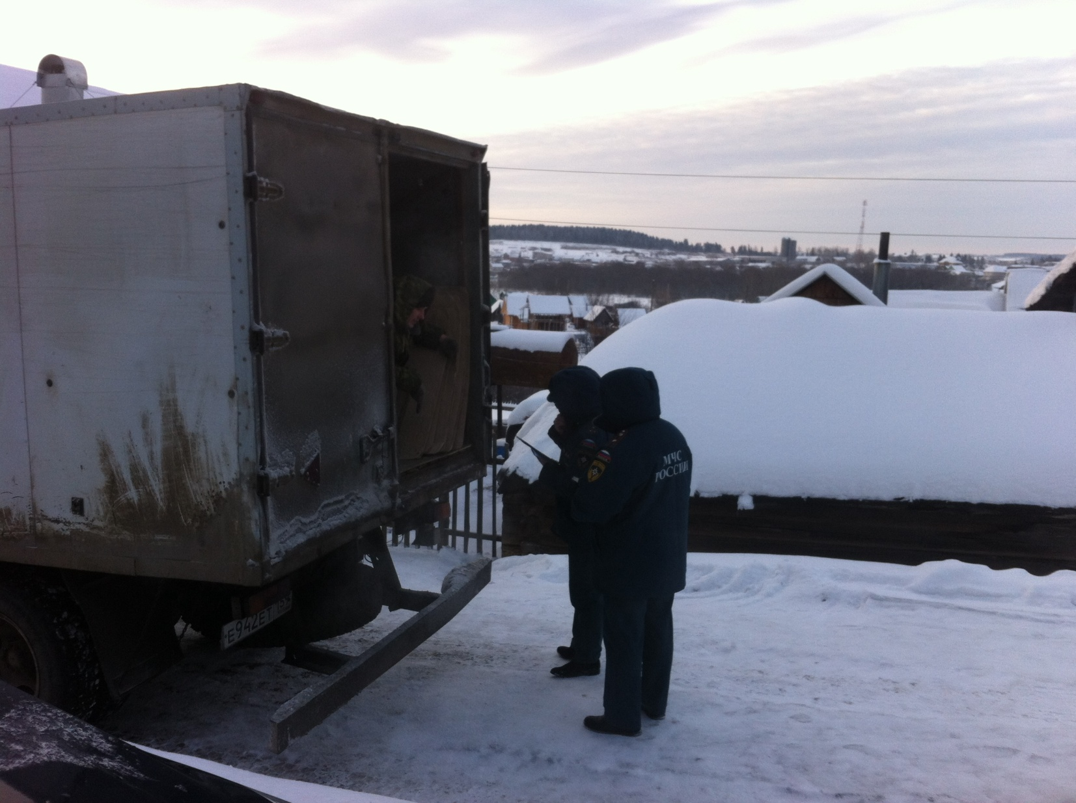

Материальный ущерб.

Если ваша квартира или другое имущество пострадали при пожаре, виновниками которого стали не вы, а ваши соседи, эксплуатирующая или управляющая компания, то вы имеете право получить возмещение ущерба после пожара за нанесенный вам и вашему имуществу вред. Для положительного для вас разрешения сложившейся ситуации, очень важно сохранять холодный рассудок и следовать установленным законодательством процедурам. Это необходимо, чтобы ущерб от пожара не заставил вас совершить неверных поступков под воздействием эмоций. Необдуманные действия лишь отдаляют возмещение ущерба при пожаре, а в некоторых случаях – могут даже исключить такой исход дела. Однако, если произошел пожар в квартире, то бездействие недопустимо, поскольку справедливое и правовое решение вопросов просто необходимо для защиты ваших интересов.
Старший инспектор 28 ОНПР по ПМР
Казеев Д.А.

Путь эвакуации.

Эвакуационный выход - выход, ведущий на путь эвакуации, непосредственно наружу или в безопасную зону;
Эвакуационный путь (путь эвакуации) - путь движения и (или) перемещения людей, ведущий непосредственно наружу или в безопасную зону, удовлетворяющий требованиям безопасной эвакуации людей при пожаре - ст. 2 ФЗ№123.
Предельно допустимое расстояние от наиболее удаленной точки помещения, а для зданий класса Ф5 - от наиболее удаленного рабочего места до ближайшего эвакуационного выхода, измеряемое по оси эвакуационного пути, должно быть ограничено в зависимости от класса функциональной пожарной опасности и категории взрывопожароопасности помещения и здания, численности эвакуируемых, геометрических параметров помещений и эвакуационных путей, класса конструктивной пожарной опасности и степени огнестойкости здания.
Инспектор 28 ОНПР по ПМР
Казаринов П.В.

28 Отдел надзорной деятельности и профилактической работы по Пермскому муниципальному району
телефон: 294-67-61; e-mail: ond.28@yandex.ru.
тираж: 300 экз.

